第29回全国城郭研究所セミナー見学会 要項

開催日 2012年８月６日（月）
見学先 鮫ヶ尾城（妙高市） 春日山城・御館跡（上越市）
参加費 3,000円（弁当代込）

日 程
08:00～08:20 受付（ＪＲ直江津駅南口ロータリー）
08:20～08:30 挨拶・日程説明・事務連絡
08:40 出発
09:20～11:20 鮫ヶ尾城見学
12:00～13:10 昼食（春日謙信交流館）
13:20 出発
13:30～15:00 春日山城見学（惣構え→本城）
15:10 出発（御館跡を車窓見学）
15:30 直江津駅解散（ＪＲ直江津駅南口ロータリー）

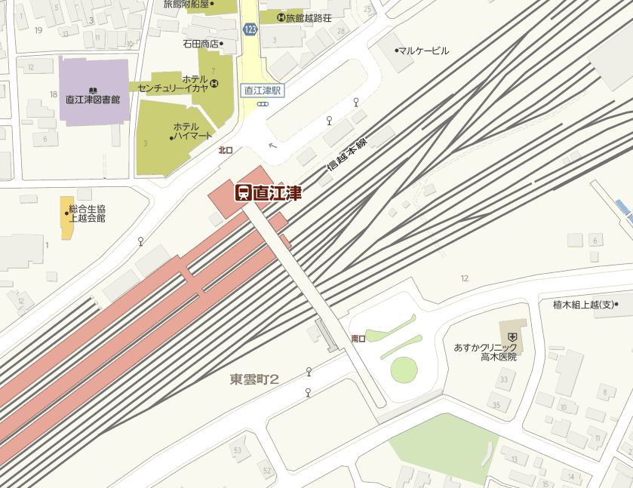
集合・解散場所
直江津駅南口ロータリーのこのあたりへ

